Gerar Relatórios de Controle
Sistema | SIGRH
Módulo | Administração de Pessoal
Usuários | Gestores do Departamento de Administração de Pessoal
Perfil | Administrador DAP; Gestor DAP; Gestor Financeiro
Última Atualização | ver('', false);
Esta funcionalidade permite que o usuário gere relatórios de controle das declarações de acumulação de cargos feitas pelos servidores da Instituição.
Para realizar esta operação, acesse o SIGRH → Módulos -> Administração de Pessoal -> Financeiro → Declaração de Acumulação de Cargos → Relatórios → Relatórios de Controle.
A seguinte tela será apresentada pelo sistema:
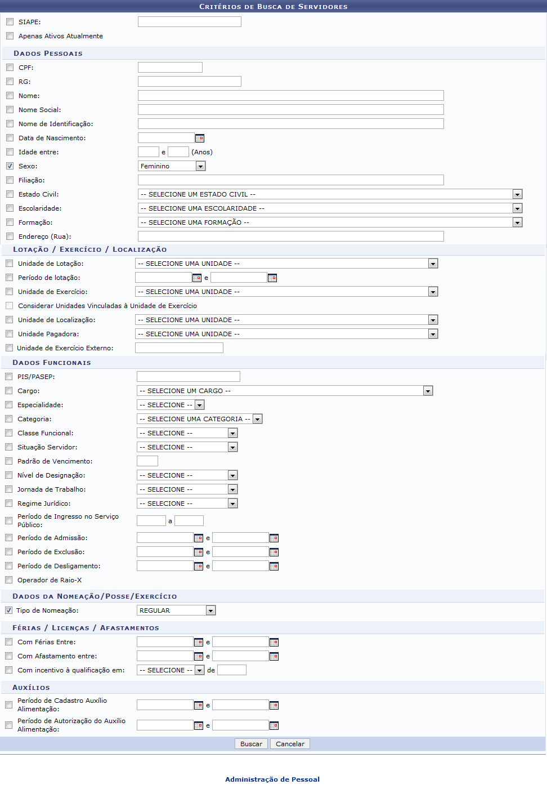 Figura 1: Critérios de Busca de Servidores
Para realizar uma busca por servidores que declararam acumulação de cargos, informe um ou mais dos seguintes dados:
- Número da matrícula SIAPE do servidor;
- Selecione a opção Apenas Ativos Atualmente caso queira que o sistema pesquise apenas servidores ativos na Instituição;
- Número do CPF do servidor;
- Número do RG do servidor;
- Nome do servidor;
- Nome Social utilizado pelo servidor;
- Nome de Identificação do servidor;
- Data de Nascimento do servidor;
- No campo Idade Entre, informe um período aproximado para a idade que será utilizada como parâmetro na pesquisa;
- Selecione o Sexo do servidor dentre as opções listadas pelo sistema;
- Filiação do servidor, isto é, nome do seu pai ou da sua mãe;
- Selecione o Estado Civil do servidor, dentre as opções apresentadas pelo sistema;
- Selecione, dentre as opções listadas, a Escolaridade do servidor;
- Selecione, dentre as opções apresentadas, a Formação escolar do servidor;
- Endereço (Rua) onde o servidor reside;
- Unidade de Lotação do servidor na Instituição;
- Período de Lotação do servidor;
- Unidade de Exercício do servidor na Instituição;
- Selecione a opção Considerar Unidades Vinculadas à Unidade de Exercício do servidor, se desejar. É importante destacar que esta opção só estará ativa caso a Unidade de Exercício do servidor for informada;
- Unidade de Localização do servidor;
- Unidade Pagadora do servidor na Instituição;
- Unidade de Exercício Externo, caso o servidor exerça suas atividades em unidade externa à Instituição;
- Número do PIS/PASEP do servidor;
- Cargo que o servidor exerce na Instituição, dentre as opções listadas pelo sistema;
- Especialidade do servidor, dentre as opções apresentadas na lista oferecida pelo sistema;
- Categoria da qual o servidor faz parte, dentre as opções disponibilizadas;
- Classe Funcional do servidor, dentre as opções apresentadas;
- Situação do Servidor na Instituição;
- Padrão de Vencimento da remuneração do servidor;
- Selecione o Nível de Designação do servidor na Instituição, dentre as opções apresentadas;
- Jornada de Trabalho cumprida pelo servidor na Instituição;
- Regime Jurídico da contratação do servidor, dentre as opções disponibilizadas;
- Período de Ingresso no Serviço Público, ou data inicial e data final do período no qual a data em que o servidor ingressou no serviço público se encontra;
- Período de Admissão do servidor na Instituição;
- Período de Exclusão do servidor da Instituição;
- Período de Desligamento do servidor, se for o caso;
- Informe se o servidor é Operador de Raio-X ou não;
- Informe o Tipo de Nomeação do servidor, dentre as opções listadas;
- No campo Com Férias Entre, informe a data inicial e data final do período no qual as férias do servidor estão inclusas;
- No campo Com Afastamento Entre, informe, se desejar, a data inicial e data final do período que inclui um possível afastamento do servidor de suas atividades na Instituição;
- No campo Com Incentivo à Qualificação em, informe o mês e o ano da data em que o servidor recebeu incentivo à qualificação;
- No campo Período de Cadastro Auxílio Alimentação, informe a data inicial e final do período no qual o auxílio alimentação foi cadastrado para o servidor;
- No campo Período de Autorização do Auxílio Alimentação, informe a data inicial e final do período no qual o auxílio alimentação foi aprovado para o servidor.
Para preencher os campos Data de Nascimento, Período de Lotação, Período de Admissão, Período de Exclusão,Período de Desligamento, Com Férias Entre, Com Afastamento Entre, Período de Cadastro Auxílio Alimentação e/ou Período de Autorização do Auxílio Alimentação, é possível digitar as datas desejadas ou selecioná-las no calendário exibido ao clicar no ícone .
Como exemplificação, faremos a busca pelo Sexo: Feminino e Tipo de Nomeação: REGULAR.
Se desejar retornar ao menu inicial do módulo, clique em . Esta função será válida em todas as páginas em que estiver presente.
Caso desista de realizar a operação, clique em Cancelar e confirme a desistência na caixa de diálogo que será gerada posteriormente. Esta opção será válida para todas as telas que a apresentarem.
Para visualizar o resultado da busca, clique em Buscar. O sistema o direcionará para a seguinte tela, que contém a Lista de Servidores Encontrados:
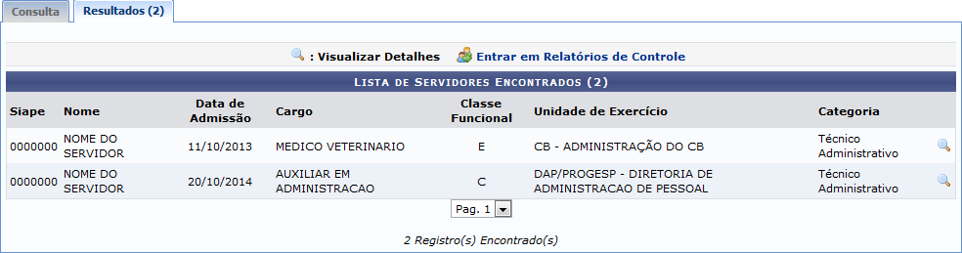Figura 2: Lista de Servidores Encontrados
Se desejar visualizar, em detalhes, as informações de um dos servidores listados, clique no ícone ao seu lado. Os Detalhes do Servidor serão disponibilizados pelo sistema no formato a seguir:
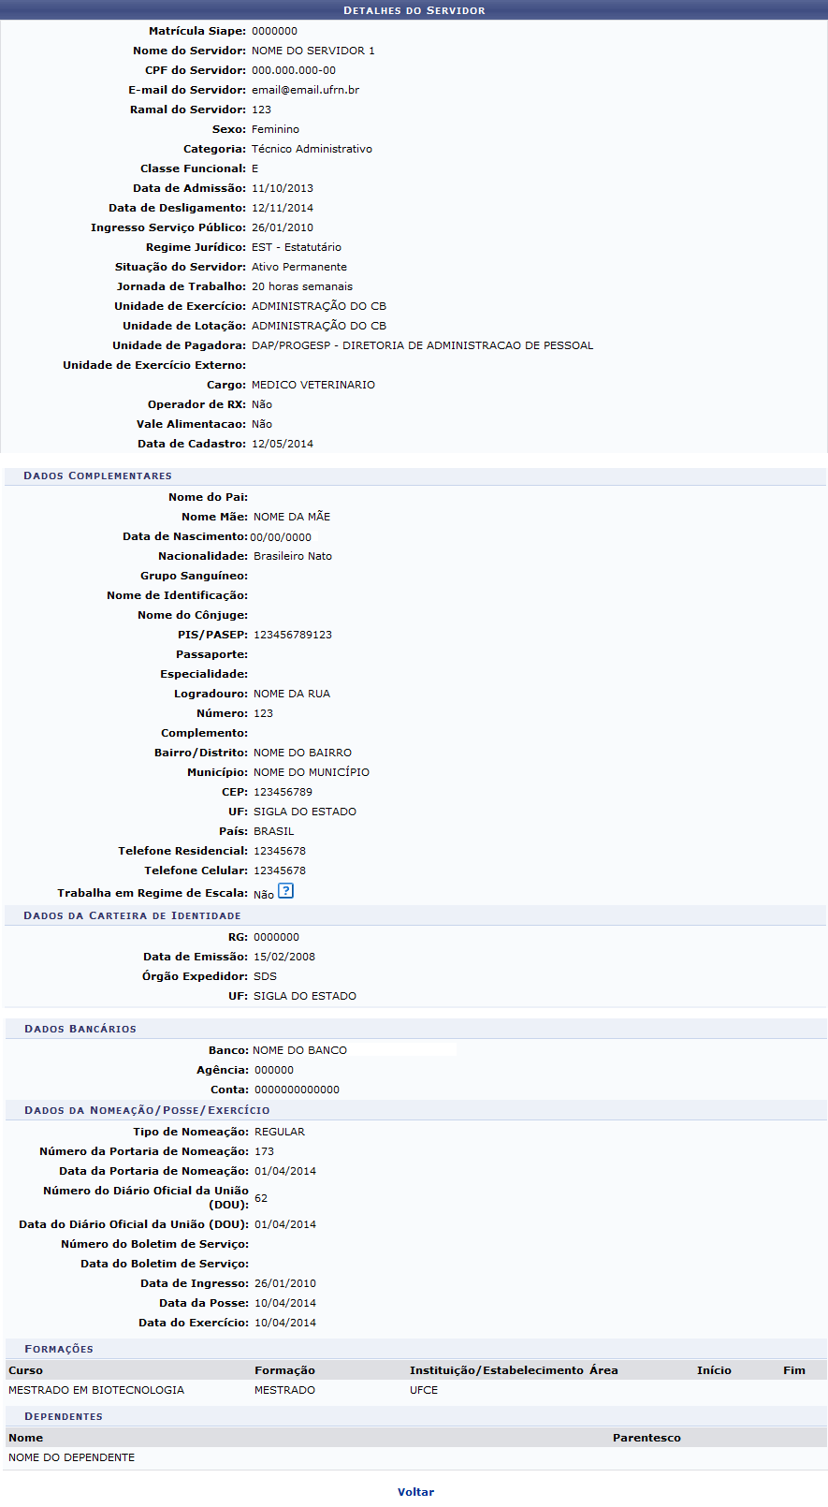Figura 3: Detalhes do Servidor
Para retornar à página anterior, clique em Voltar. Esta mesma função será válida sempre que a opção estiver presente.
De volta à tela que contém a Lista de Servidores Encontrados, clique em para emitir o relatório de controle das declarações de acumulação de cargos feitas pelos servidores listados. O sistema o direcionará para a seguinte página:
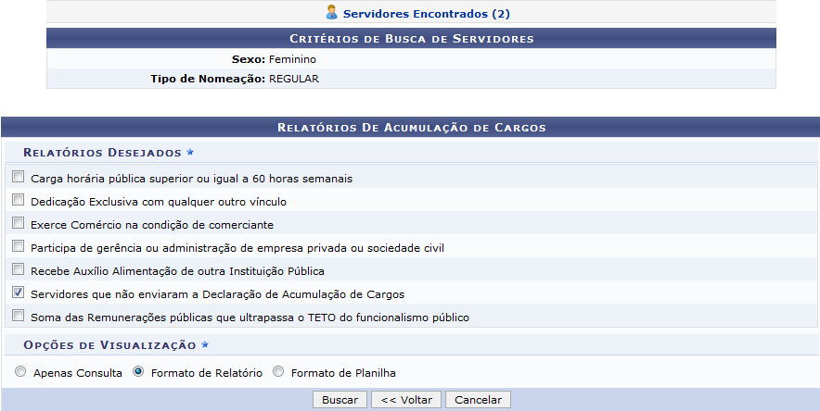Figura 4: Critérios de Busca de Servidores; Relatórios De Acumulação de Cargos
Na página acima, clique em se desejar visualizar mais uma vez a lista de servidores encontrados após a busca realizada. A lista de Servidores Encontrados será disponibilizada conforme imagem a seguir:
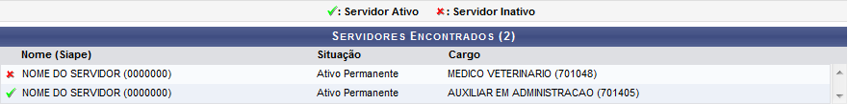Figura 5: Servidores Encontrados
De volta à página anterior, utilize a seção de Relatórios Desejados para selecionar as informações que deseja que constem no relatório a ser gerado. Para isso, clique nas caixas de seleção localizadas ao seu lado. Além disso, informe a forma de visualização desejada para o relatório, dentre as opções apresentadas pelo sistema.
Como exemplo, selecionaremos, na seção de Relatórios Desejados, a opção Servidores que não enviaram a Declaração de Acumulação de Cargos; e optaremos pela Opção de Visualização: Formato de Relatório.
Em seguida, clique em Buscar. A janela será prontamente apresentada:
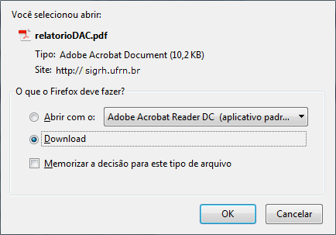Figura 6: Caixa de Diálogo
Cabe destacar que a tela acima será exibida de forma semelhante caso a Opção de Visualização Formato de Planilha seja selecionada.
Selecione se deseja Abrir o arquivo do relatório ou realizar o Download dele para o seu computador.
Clique em Cancelar se desistir da operação ou em OK para confirmá-la. Optando por confirmar, o arquivo será disponibilizado da forma selecionada.
De volta à página anterior, caso selecione a Opção de Visualização: Apenas Consulta, a página será apresentada da seguinte forma:
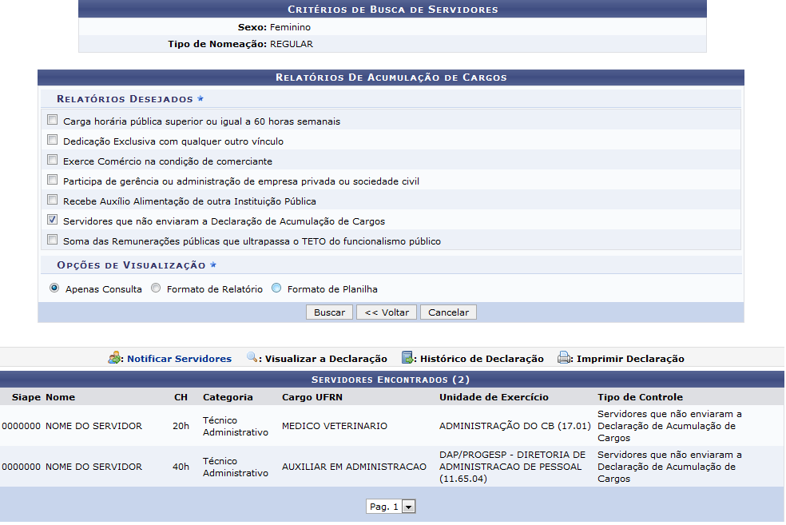Figura 7: Relatórios De Acumulação de Cargos/Servidores Encontrados
Se desejar enviar uma notificação aos servidores listados, clique no ícone . O sistema direcionará para a seguinte página:
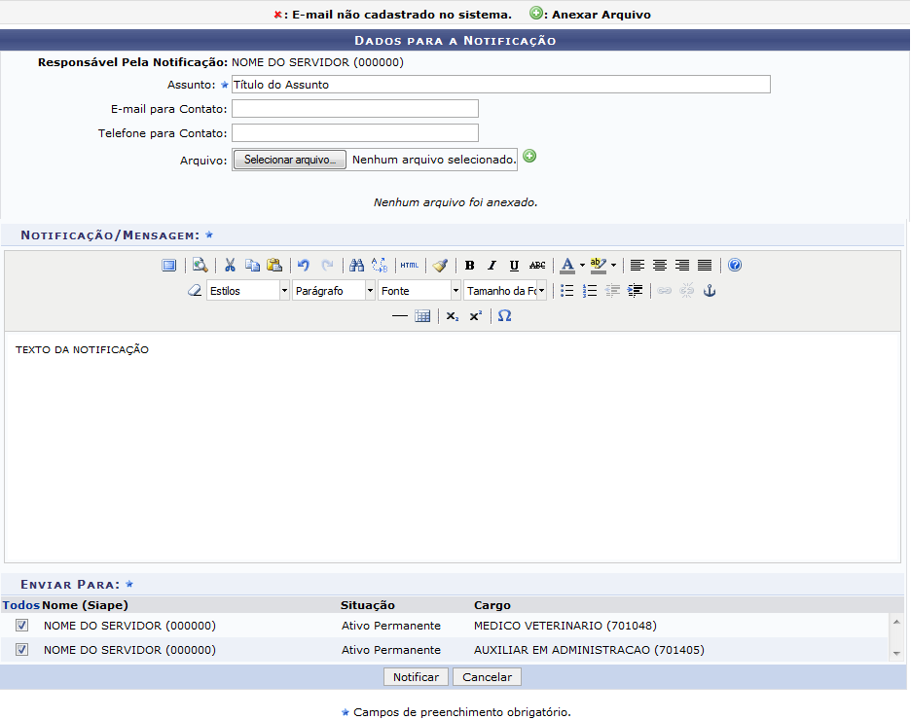Figura 8: Dados para Notificação
Na página acima, preencha os seguintes Dados para a Notificação que deseja enviar:
- Assunto da notificação;
- Email para Contato do servidor que está enviando a notificação;
- Telefone para Contato do servidor responsável pelo envio da notificação;
- Caso deseje anexar um Arquivo à notificação, clique em Selecionar arquivo e escolha o arquivo desejado dentre os presentes em seu computador;
- Texto da Notificação/Mensagem;
- Na seção Enviar Para, selecione os servidores que deverão receber a notificação, clicando na caixa de seleção localizada ao lado de seu nome.
Exemplificaremos com o Assunto: Título do Assunto e a Notificação/Mensagem: TEXTO DA NOTIFICAÇÃO.
Para adicionar um arquivo à notificação a ser enviada, clique no ícone após selecionar o arquivo desejado. A página será prontamente atualizada, passando a ser exibida no formato abaixo e com a mensagem de sucesso da adição do arquivo no topo:
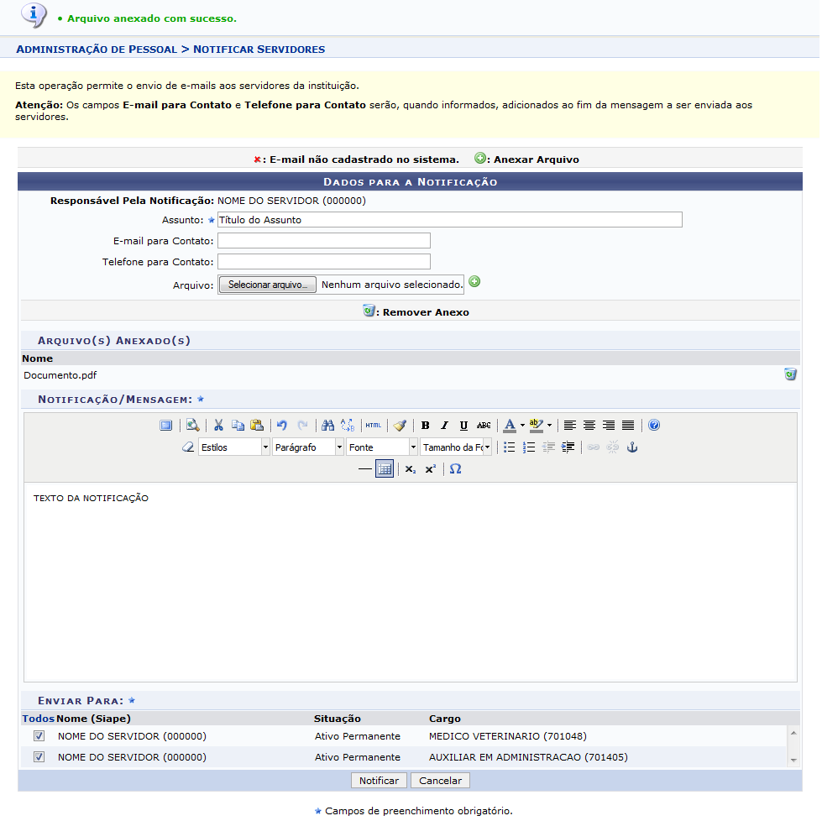Figura 9: Mensagem de Sucesso da Inserção do Anexo; Dados para a Notificação
Se desejar excluir um arquivo previamente anexado, clique no ícone ao seu lado. A caixa de diálogo a seguir será, então, disponibilizada:
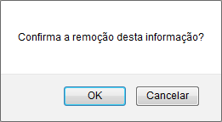Figura 10: Caixa de Diálogo da Remoção do Anexo
Clique em Cancelar caso desista da remoção ou em OK para confirmá-la. Optando por confirmar, a seguinte mensagem será apresentada, confirmando a operação:
Figura 11: Mensagem de Remoção do Arquivo
Após inserir todos os dados da notificação a ser enviada, clique em Notificar para prosseguir com a operação. O sistema apresentará a seguinte mensagem de sucesso no topo da tela:
Figura 12: Mensagem de Sucesso da Notificação
Bom Trabalho!

Manuais Relacionados
- Consultar Declarações de Acumulação de Cargos
- Confirmar Recebimento de Declarações de Acumulação de Cargos
- Gerar Relatórios de Cargos Acumulados
<< Voltar - Manuais do SIGRH

